FEM MINIPIZZES
ARA QUE ESTEM UNS DIES A CASA PODEM APROFITAR PER CUINAR AMB ELS PARES I PREPARAR PIZZES PER A TOTS. HO VOLEU PROVAR ?
Ingredients:pa de motlle,tomata,tonyina….,formatge ratllat.

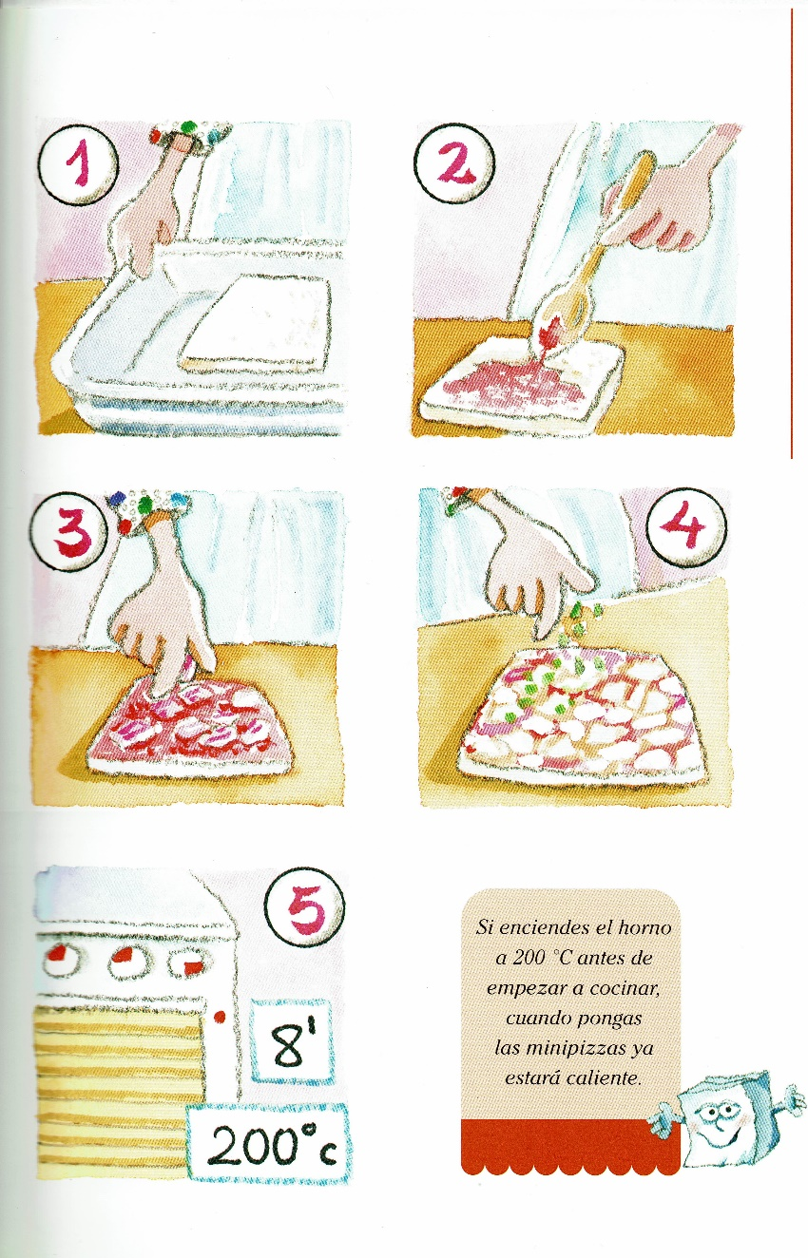 | PREPARACIÓ  1.AGAFEM UNA LLESCA DE PA DE MOTLLE I EL POSEM EN UNA SAFATA QUE PUGUI ANAR AL FORN.  2. POSEM SUC DE TOMata damunt del pa.  3. A SOBRE HI PODEU POSAR TONYINA,  POLLASTRE O ALGUN EMBOTIT.  4. DESPRÉS HI POSEM FORMATGE RATLLAT.  5. DESPRÉS DEMANEU AL PARE O A LA MARE QUE  HO POSIN DINS DEL FORN UNS 8-10 MINUTS  A 200º  I…..BON PROFIT!!!

